班级动态(11.22）
一、晨间来园基本情况
1.来园人数： 应到24人，实到19人，今天请假的小朋友是丁瑾怡、汪锦妍、刘雨希、黄宥苒、魏徐莱。
2.来园情况：
①能够独立入园的幼儿为：陈衍、刘浩宸、刘砺行、沈子骁、赵奕博、邹梓桐、邓文汐、高彦清、刘沐子、刘慕汐、彭璟沅、梁一鸣、张欣颖、王熠文、梅雨菲、郭晨希、立晔、王瑞泽、田乐。今日所有宝宝情绪良好，请继续保持哦！②陈衍、刘浩宸、刘砺行、沈子骁、赵奕博、邹梓桐、邓文汐、高彦清、刘沐子、刘慕汐、彭璟沅、梁一鸣、张欣颖、王熠文、梅雨菲、郭晨希、立晔、王瑞泽、田乐。能够自己整理个人物品，且能够有序吃点心，选择区域。

二、区域游戏情况
1.区域介绍：今天开放的区域是：娃娃家、阅读区、美工区、自然材料拼搭区、益智区、建构区和万能工匠。本周开始我们已经开始实行冬令作息时间，宝贝们自主吃完点心后就自己去选择区域游戏啦！
2.游戏图片：
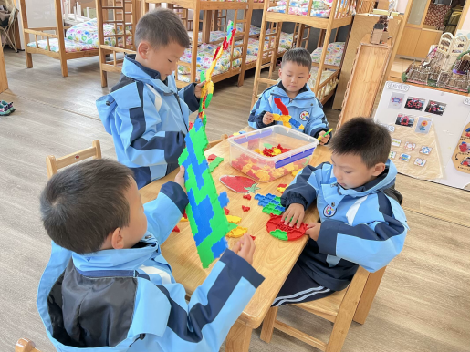 | 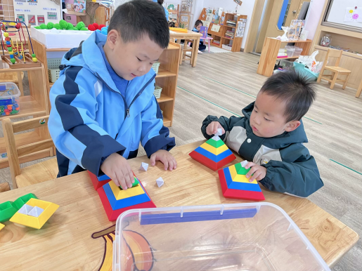 |  |  | 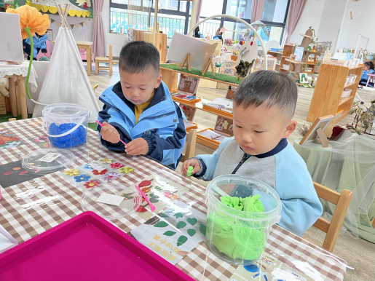
我们一起玩桌面建构。 |  | 看我拼了一座小山。 |  | 我们在玩超轻粘土哦，准备做小花呢！
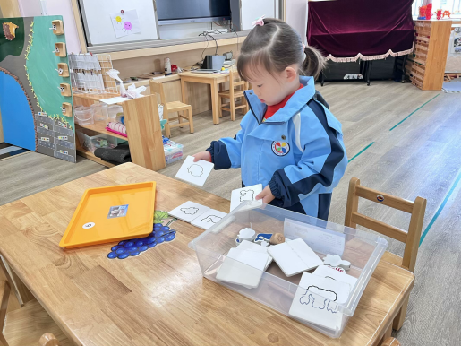 | 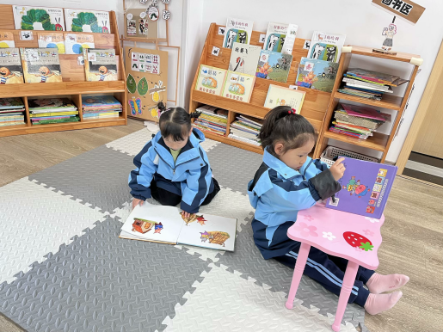 |  |  | 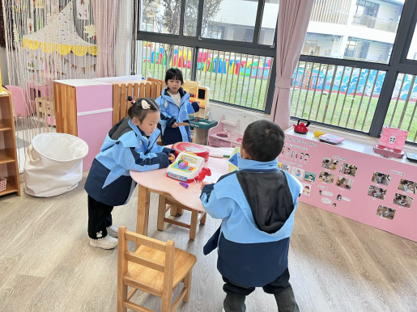
我马上开始钓鱼啦！ |  |  | 阅读区里有很多有趣的书，我看的认真吗？ | 快来我家做客吃饭吧！

三、集体活动情况：科学《制作吉他》
这是一节科学小制作活动，“小吉他”是由药盒（牙膏盒）、kt板、皮筋三部分组成，它是一件由一根一根皮筋露在外面，只要拨动皮筋，就会发出声音的玩具，原理类似于古筝，如果调整小kt板的角度，每根皮筋发出的声音会不一样，具有一定的游戏性和趣味性。
愿意动手操作，体验自制玩具的乐趣的小朋友是：陈衍、刘浩宸、刘砺行、沈子骁、赵奕博、邹梓桐、邓文汐、高彦清、刘沐子、刘慕汐、彭璟沅、梁一鸣、张欣颖、王熠文、梅雨菲、郭晨希、立晔、王瑞泽、田乐。

四、午餐活动
今天的午餐环节所有宝贝均能自主端饭菜，就餐过程中发现宝贝们的习惯越来越好，能保持相对安静的就餐氛围，在我们的鼓励下也能定心地吃完自己的一份饭菜。吃完后，宝贝们能做好餐后的整理工作，洗手漱口擦嘴巴，并选择喜欢的玩具进行游戏。
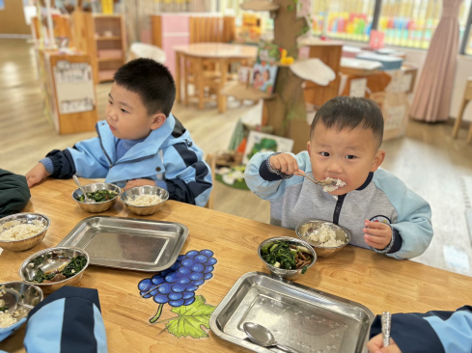 | 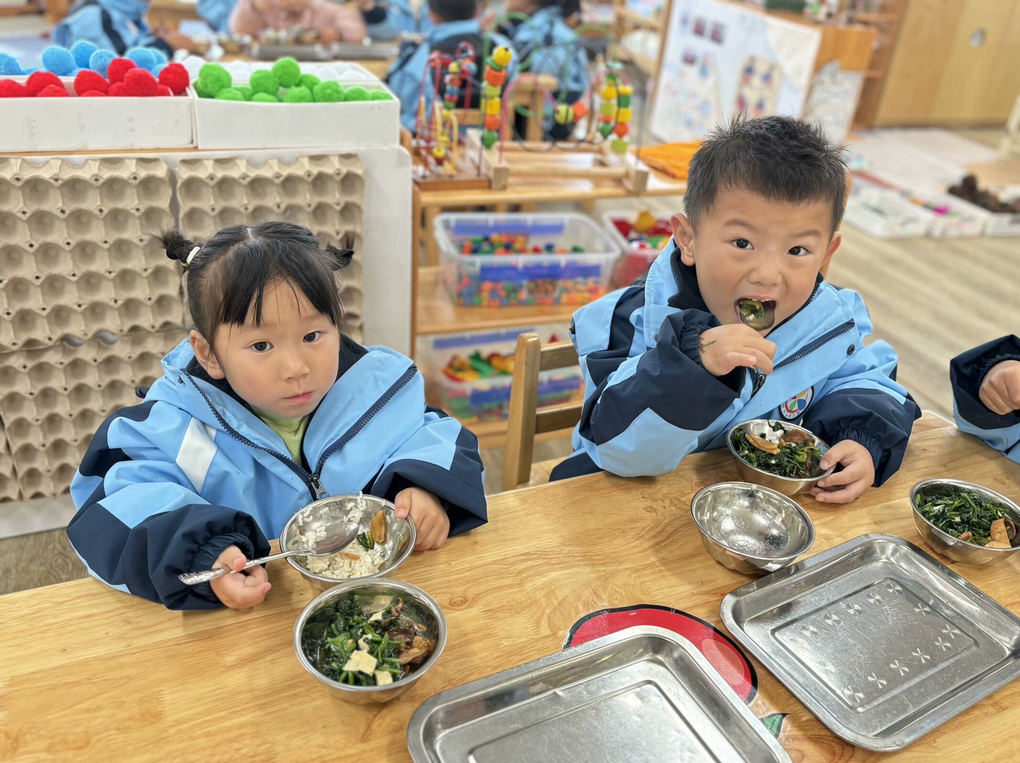 | 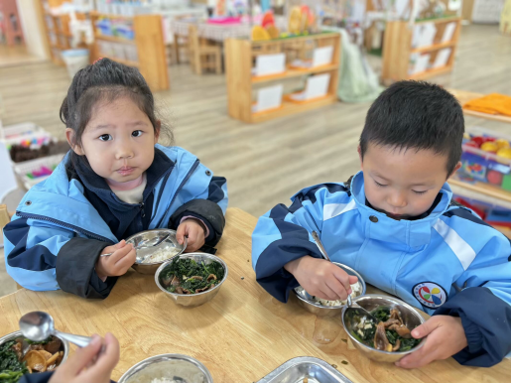

家园联系：
1.请大家将宝贝的冬季园服做好名字标签。
2.请大家及时检查宝贝的指甲，发现指甲过长的要及时修剪，养成良好的卫生习惯哦。

